IE LA SALLE DE CAMPOAMOR
GUIÍA-TALLER
GESTIÓN ACADÉMICA PEDAGÓGICA
Nº. 1 PERÍODO: 04 AÑO: 2020

Grado: 6 ÁREA: Matemáticas Áreas Transversales: Tecnología
Elabora: MARIO ARENAS
Tiempo: 8 Horas de clase (dos semanas del 12 al 17 y 19 al 23 de octubre de 2020)

COMPETENCIA: Analizará y resolverá situaciones problemas con la utilización de estrategias estadísticas.

INDICADOR DE DESEMPEÑO:

• Identificación de los conceptos básicos de estadística.
• Utilización de las tablas de frecuencias para interpretar situaciones cotidianas
METODOLOGÍA

INICIACIÓN
Se publica la guía en la página del colegio y en la plataforma edmodo para que el estudiante la conozca e inicie la identificación, utilización de los conceptos básicos de estadística, las tablas de frecuencias en la solución de situaciones de la vida real a partir de los recursos virtuales que ofrece Internet, tales como videos, juegos y documentos de apoyo.

CONTEXTUALIZACIÓN
Inicialmente, el estudiante debe leer la guía. Luego observar los vídeos y/o juegos interactivos que se le remiten en la guía para el aprendizaje sobre la identificación, utilización de los conceptos básicos de estadística, las tablas de frecuencias en la solución de situaciones de la vida real, para finalmente ejercitar lo aprendido a través de ejercicios prácticos propuestos en la guía o en la plataforma Edmodo.

EVALUACIÓN: Los estudiantes deben realizar los ejercicios que aparecen en la guía en sus cuadernos para enviar evidencia de lo realizado al correo trabajossanta@gmail.com .Solo en el caso que no cuente con disponibilidad de la plataforma Edmodo.
Fecha máxima de entrega del trabajo octubre 23 de 2020.

ELEMENTOS DE LA ESTADISTCA
La Estadística es una ciencia que estudia la recolección, análisis e interpretación de datos de una muestra representativa, ya sea para ayudar en la toma de decisiones o para explicar condiciones regulares o irregulares de algún fenómeno o estudio.
Población: es el conjunto de elementos de referencia, por lo general personas, casos u objetos sobre los que se realizan las observaciones; es decir, el conjunto sobre el que estamos interesados en hacer estudios para obtener conclusiones. Normalmente es demasiado grande para estudiarlo totalmente.
Muestra: es un subconjunto de la población, la cual se selecciona de manera representativa, dependiendo del tamaño y características de la población.
Censo: Es el estudio y análisis de todos los elementos que componen la población.
Muestreo: Procedimiento mediante el cual se extrae una muestra de la Población.
Dato: Un dato estadístico es cada uno de los valores que se obtienen al hacer estudios estadísticos.
Variable: Es una característica que al ser medida en diferentes individuos u objetos es susceptible de adoptar diferentes valores. Además, es el aspecto de interés, o el objeto de estudio en la población.
Las variables pueden clasificarse en Cualitativa o Cuantitativa.
Cualitativas: Son las variables que expresan distintas cualidades, características o modalidad. Cada modalidad que se presenta se denomina atributo o categoría y la medición consiste en una clasificación de dichos atributos.
Ejemplo: el color del pelo, de los ojos, el estado civil, nivel escolaridad etc.

Cuantitativas: Son las variables que se expresan mediante cantidades numéricas. Las variables cuantitativas además pueden ser:
Variable discreta: Es la variable que presenta separaciones o interrupciones en la escala de valores que puede tomar. Estas separaciones o interrupciones indican la ausencia de valores entre los distintos valores específicos que la variable pueda asumir. Ejemplo: El número de hijos (1, 2, 3, 4, 5).
Variable continua: Es la variable que puede adquirir cualquier valor dentro de un intervalo especificado de valores. Por ejemplo, la masa (2,3 kg, 2,4 kg, 2,5 kg...) o la altura (1,64 m, 1,65 m, 1,66 m.…), o el salario. Solamente se está limitado por la precisión del aparato medidor, en teoría permiten que siempre exista un valor entre dos variables.

Observa los videos de los siguientes links para ampliar y aclarar los conceptos anteriores
https://www.youtube.com/watch?v=nCszHELuwxk&feature=emb_rel_end

https://youtu.be/Xq3thcQqwbc

TABLAS ESTADÍSTICAS
¿Qué es una tabla estadística?
Es un cuadro que se usa para organizar, clasificar y resumir datos relevantes que se ha recolectado, con la finalidad de informarse sobre algún tema.
Su uso permite registrar, ordenar y resumir los resultados cuantitativos recolectados de alguna variable investigada, así como establecer relaciones entre diversas variables.
Una distribución de frecuencias es el registro de todos los valores de la variable y de sus frecuencias asociadas, tales como: frecuencia absoluta, frecuencia relativa, frecuencia porcentual y frecuencias acumuladas.
A continuación, se describen cada una de las frecuencias asociadas a una distribución de frecuencia.
Frecuencia absoluta (f_{i)}
La frecuencia absoluta corresponde al número de veces que se repite una de las categorías o valores de la variable. Se simboliza como f_{i}.
Frecuencia Relativa (f_{r)}
La frecuencia relativa se define como: la frecuencia absoluta dividida entre el total de observaciones, se simboliza como f_{r=} $\frac{fi}{n}$ donde f_{i} es la frecuencia absoluta y n es el total de observaciones.
Frecuencia porcentual (%)
La frecuencia porcentual se obtiene al multiplicar la frecuencia relativa fr por 100.
Frecuencias acumuladas
Las frecuencias acumuladas permiten conocer rápidamente el número de observaciones que están por debajo de una categoría o un valor, los valores acumulados solo tienen sentido cuando la variable es de tipo ordinal.
Es posible calcular las frecuencias acumuladas absolutas (F), como la suma de las frecuencias absolutas (fi), y las frecuencias relativas acumuladas (F𝐫), como la suma de las frecuencias relativas (∑ 𝐅𝐫.).
Ejemplos: 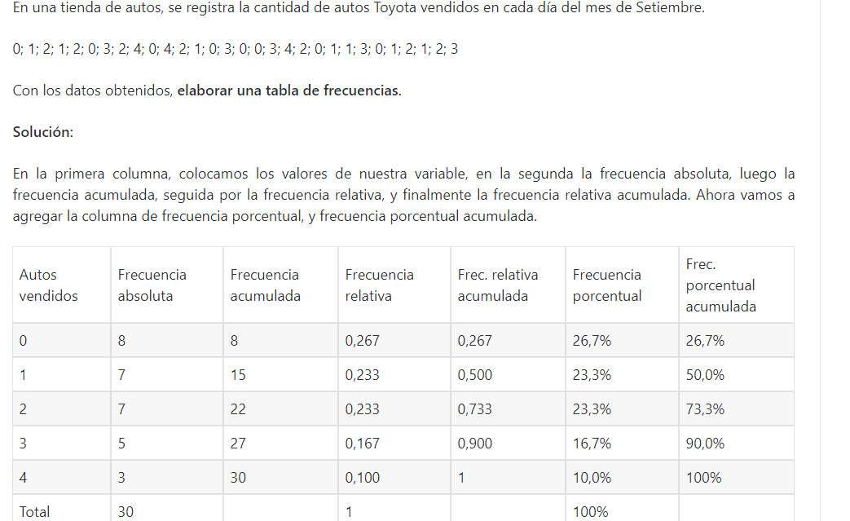

2. Para la siguiente situación encontrar algunas características de la variable de estudio a partir de la tabla de frecuencias.
En el tipo de vivienda familiar se pueden considerar tres posibles categorías: vivienda en alquiler (VA), vivienda con hipoteca (VH) o vivienda propia (VP). Se realizó un estudio estadístico con una muestra de 4.500 familias cuyo resultado se representa de una manera cuantitativa, relacionando las familias con el tipo de vivienda, como se ilustra en la siguiente tabla.
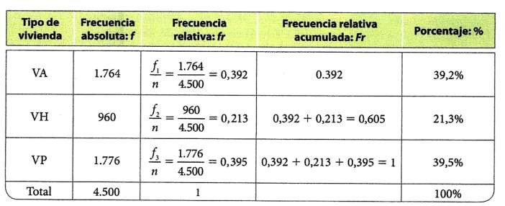
En la tabla de distribuciones de frecuencias se puede apreciar que:
El tipo de vivienda familiar es una variable cualitativa nominal.
El total de la frecuencia absoluta es la cantidad total de familias 4.500, mientras que el total de la frecuencia relativa fr siempre es 1.
La frecuencia relativa acumulada (Fr) se obtiene como la suma acumulada de las frecuencias relativas de las filas anteriores hasta la propia fila.
La vivienda propia tiene el mayor porcentaje con un 39,5% de las familias. Le sigue la categoría de vivienda en alquiler, con un 39,2% de familias. Finalmente, la categoría con menos individuos corresponde a las familias de vivienda con hipoteca. En este caso las características de cada una de las categorías son fáciles de apreciar porque el número de categorías de la variable es muy pequeño.
Los porcentajes acumulados no tiene sentido interpretarlos cuando se trabaja con variables cualitativas nominales. La información de que el 60,5% de las familias viven en alquiler o en vivienda con hipoteca resulta ser una interpretación superficial.

Observa el video del siguiente link para ampliar y aclarar los conceptos anteriores
https://youtu.be/cyXenZEbGz4

Actividad
Resuelve en el cuaderno cada una de las situaciones envía evidencia de lo elaborado

- Los números que se dan a continuación fueron las notas obtenidas por los estudiantes, de un grado sexto de la I.E Salle Campoamor con esos datos realiza una tabla de frecuencias.
3,0 ; 4,0 ; 5,0 ; 2,0 ; 3,0 ; 3.0 ; 4,0 ; 5,0 ; 2,0 ; 3,0 ; 3.0 ; 4,0 ; 5,0 ; 2,0 ; 3,0 ; 5.0 ; 5,0 ; 1,0 ; 3,0 ; 3.0 ; 4,0 ; 5,0 ; 3,0 ; 3,0 ; 3.0 ; 4,0 ; 5,0 ; 2,0 ; 3,0 ; 3.0 ; 4,0 ; 5,0 ; 3,0 ; 3.0 ;
Contesta las preguntas 2 a la 5 con base a la información de la tabla

- ¿Cuántos estudiantes obtuvieron nota por debajo o igual a 3,0?
- ¿Qué porcentaje de estudiantes obtuvieron nota por de hasta 2,0?
- ¿Qué porcentaje de estudiantes reprobó la asignatura?, si se aprueba con nota mínima de 3,0
- ¿Qué porcentaje de estudiantes aprobó la asignatura?, si se reprueba con nota inferior de 3,0
- Escribe al frente que tipo de variable representa:

- Comida Favorita. __________________
- Profesión que te gusta. ______________________
- Número de goles marcados por tu equipo favorito en la última temporada. _______________
- Número de alumnos de tu colegio. _____________________
- El color de los ojos de tus compañeros de clase. ___________________
- Coeficiente intelectual de tus compañeros de clase. __________________

Leerte mas

Ayer tenía 12 años y el próximo año tendré 13 años. Si el día de mañana cumplo años. ¿En qué día y mes nací?
A) 28 de Febrero B) 01 de Marzo C) 29 de Febrero
D) 01 de Enero E) 31 de Diciembre
Se compran tres manzanas por $10 y se venden cinco manzanas por $20, ¿Cuántas manzanas se deben vender para ganar $150?
A) 125 | B) 225 | C) 300 | D) 150 | E) 100

Cibergrafía
https://sites.google.com/site/edcvinformatica/home/tablas-de-frecuencia-matematicas

https://www.youtube.com/watch?v=nCszHELuwxk&feature=emb_rel_end
https://youtu.be/Xq3thcQqwbc

https://www.mineduc.gob.gt/digeduca/documents/cuadernillosPedagogicos/No.%205/Matematicas/5_sexto_mate.PDF

https://matemovil.com/tablas-de-frecuencias-ejercicios-resueltos/

https://www.webcolegios.com/file/eb1ab4.pdf

RÚBRICA
ÁREA | TEMA QUE SE VALORA | DESEMPEÑO SUPERIOR | DESEMPEÑO ALTO | DESEMPEÑO BÁSICO | DESEMPEÑO BAJO
Matemática | Formular y resolver situaciones de la vida real a partir d la identificación, utilización de los conceptos básicos de estadística, las tablas de frecuencias. | identificación, utilización de los conceptos básicos de estadística, las tablas de frecuencias. en la solución de situaciones de la vida real | identificación, utilización de los conceptos básicos de estadística, las tablas de frecuencias. En la solución de diferentes situaciones de la vida real | identificación, utilización de los conceptos básicos de estadística, las tablas de frecuencias. En la solución de algunas situaciones de la vida real | Se le dificulta la identificación, utilización de los conceptos básicos de estadística, las tablas de frecuencias. En la solución de situaciones de la vida real

“El mundo que hemos creado es un proceso de nuestro pensamiento. No se puede cambiar sin cambiar nuestra forma de pensar”.

Einstein

